**1、请列举7种以上常用的HTML标签，说明其语义。**

1. div标签，是一个块元素，就像一个大盒子，可以放各式各样的东西；
2. p标签，也是一个块元素，它通常用来放一段话的….；
3. h1,h2,h3,…h6标签，也是块元素，常用来放标题；
4. span标签，是一个行内元素，常用来处理一段话中的某几个字符；
5. img标签，用来加载图片的标签；
6. table标签，用来创建表格的标签；
7. br标签，用来换行的标签；
8. hr标签，用来表示分行线的标签；
9. a 一个点击跳转的标签；
10. ul 一个用来做列表的标签。

**2、请说明下面各种情况的执行结果，并注明产生对应结果的理由。**

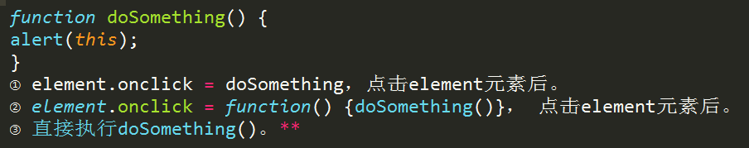

* 1)弹出element object,通过函数赋值方式，this直接指向element对象；
* 2)弹出window object,this是写在doSomething这个函数里面的，而这种方式的事件绑定写法并没有将element对象传递给this，而在默认情况下this 指向window；
* 3)弹出window object，没有绑定对象的情况下this默认指向window。

**3、请用JavaScript语言实现 sort 排序函数，**

要求：



如果你有多种解法，请阐述各种解法的思路及优缺点。（仅需用代码实现一种解法，其它解法用文字阐述思路即可）

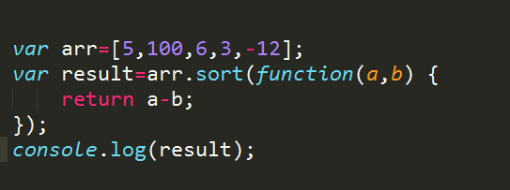

**4、请根据下面的HTML和CSS代码，画出布局示意图**

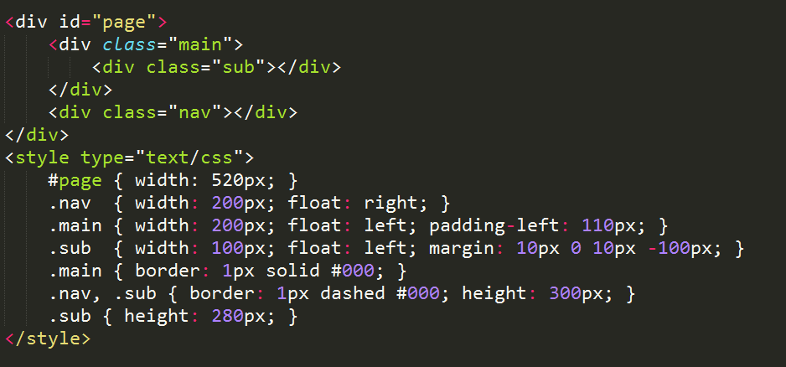

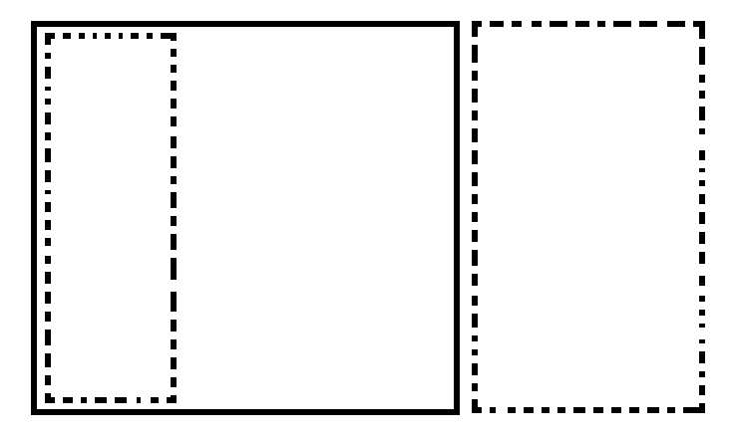

**5、阅读以下JavaScript代码：**

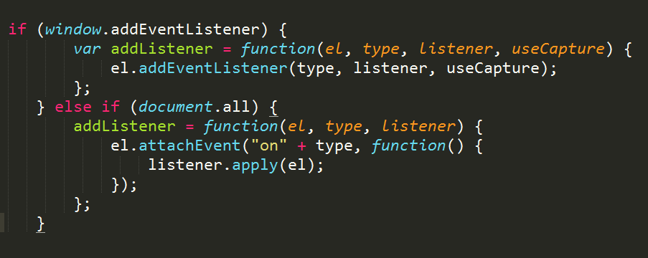

请阐述

* a) 代码的功能;
* b) 代码的优点和缺点;
* c) listener.apply(el) 在此处的作用;
* d) 如果有可改进之处，请给出改进后的代码，并说明理由。
* a) 功能：事件注册
* b) 优点：跨浏览器，特性探测，性能优化。缺点：document.all
* c) 作用：使得IE中listener的this 为 el，与其它浏览器一致 d) 改进：document.all改成window.attachEvent; useCapture的默认

**6、请编写一个JavaScript 函数toRGB，它的作用是转换CSS中常用的颜色编码。**

**要求：**

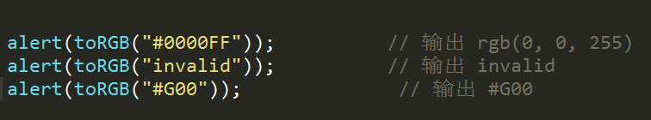

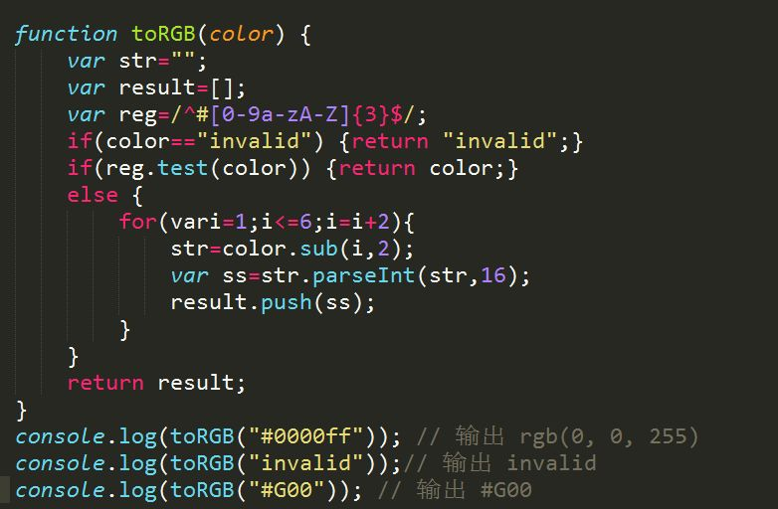

**7、尝试实现注释部分的Javascript代码，可在其他任何地方添加更多代码**

**（如不能实现，说明一下不能实现的原因）：**

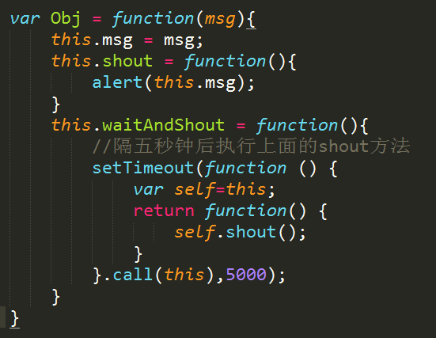

**8、请编写一个JavaScript函数，它的作用是校验输入的字符串是否是一个有效的电子邮件地址。**

要求：

* a) 使用正则表达式。
* b) 如果有效返回true ，反之为false。

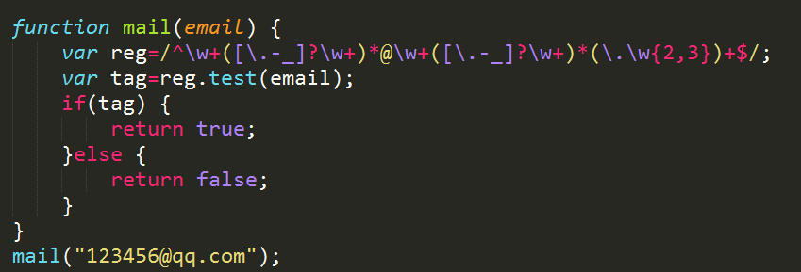

**9、请分别列出HTML、JavaScript、CSS、Java、PHP、Python的注释代码形式。**

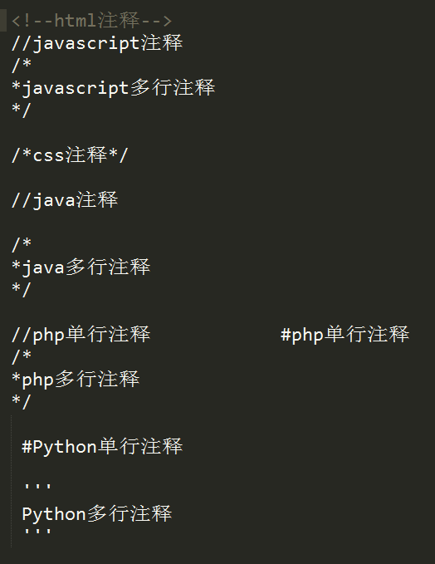

**10、根据下图，编写HTML结构。要求：遵循xHTML 1.0规范且符合Web语义。**

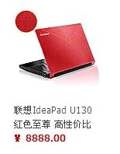

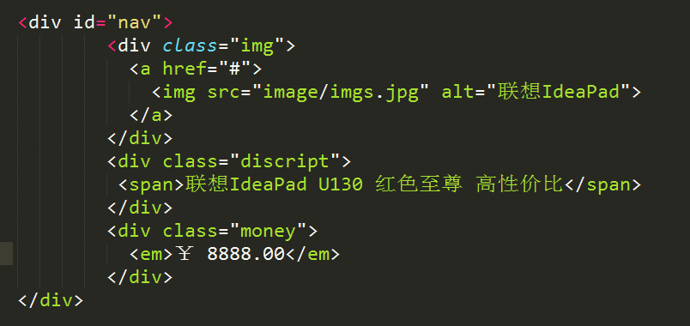

**11、请编写一段JavaScript脚本生成下面这段DOM结构。要求：使用标准的DOM方法或属性。**

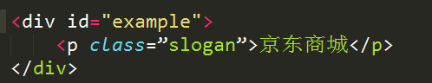

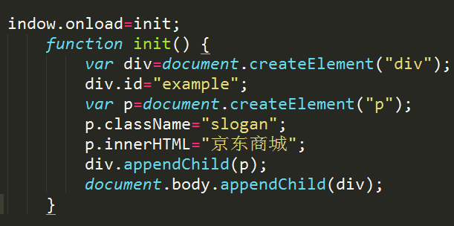

**12、请用CSS定义p标签，要求实现以下效果:**

1. 字体颜色在IE6下为黑色(#000000)；
2. IE7下为红色(#ff0000)；
3. 而其他浏览器下为绿色(#00ff00)。

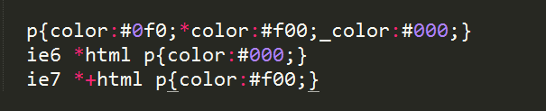

**13、请简化以下的CSS代码，并给出简单的说明。**

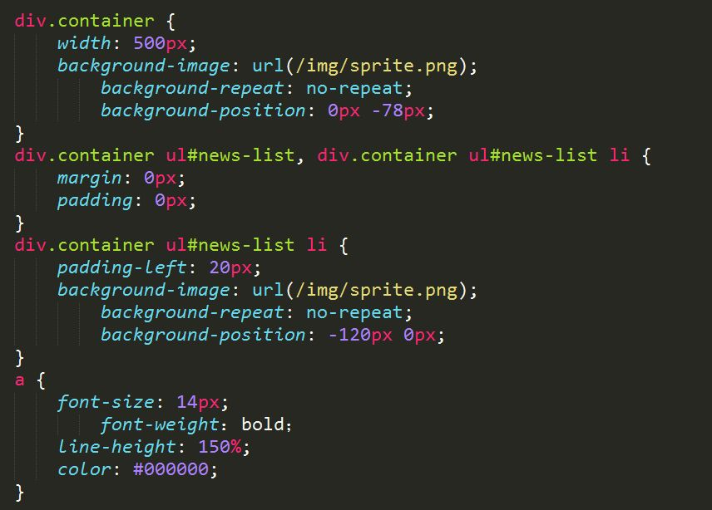

简化

